MA TRẬN ĐỀ KIỂM TRA ĐÁNH GIÁ GIỮA KỲ 2
MÔN: Tin học 6 – THỜI GIAN LÀM BÀI: 45 phút
TT | Chương/Chủ đề | Nội dung/Đơn vị kiến thức | Mức độ nhận thức |  |  |  |  |  |  |  |  | % tổng  Điểm
TT | Chương/Chủ đề | Nội dung/Đơn vị kiến thức | Nhận biết |  | Thông hiểu |  | Vận dụng |  | Vận dụng cao |  |  | % tổng  Điểm
TT | Chương/Chủ đề | Nội dung/Đơn vị kiến thức | TNKQ | TL | TNKQ | TL | TNKQ | TL | TNKQ | TL
1 | Chủ đề D. Đạo đức, pháp luật và văn hoá trong môi trường số | Đề phòng một số tác hại khi tham gia Internet | 4 |  | 6 |  |  |  |  |  | 25%  (2,5 điểm)
2 | Chủ đề E. Ứng dụng tin học | 1. Sơ đồ tư duy và phần mềm sơ đồ tư duy |  |  | 6 |  |  | 1 |  | 1 | 35%  (3,5 điểm)
2 | Chủ đề E. Ứng dụng tin học | 2. Soạn thảo văn bản cơ bản Sơ đồ tư duy và phần mềm sơ đồ tư duy | 12 |  |  |  |  | 1 |  |  | 40%  (4 điểm)
Tổng |  |  | 16(TN) |  | 12(TN) |  |  | (TL) |  | 1(TL)
Tỉ lệ % |  |  | 40% |  | 30% |  | 20% |  | 10% |  |  | 100%
Tỉ lệ chung |  |  | 70% |  |  |  | 30% |  |  |  |  | 100%

ĐẶC TẢ ĐỀ KIỂM TRA GIỮA HKII

MÔN TIN HỌC LỚP 6 - THỜI GIAN LÀM BÀI 45 PHÚT
TT | Nội dung kiến thức | Đơn vị kiến thức | Mức độ của yêu cầu cần đạt | Số câu hỏi theo mức độ nhận thức
 |  |  |  | Nhận biết | Thông hiểu | Vận dụng | Vận dụng cao
1 | Chủ đề D. Đạo đức, pháp luật và văn hoá trong môi trường số | Đề phòng một số tác hại khi tham gia Internet | Nhận biết  – Nêu được một số tác hại và nguy cơ bị hại khi tham gia Internet. (Câu 1, Câu 2 - TN)  – Nêu được một vài cách thông dụng để bảo vệ, chia sẻ thông tin của bản thân và tập thể sao cho an toàn và hợp pháp. (Câu 3, Câu 4 - TN)  Thông hiểu  – Nêu và thực hiện được một số biện pháp cơ bản để phòng ngừa tác hại khi tham gia Internet với sự hướng dẫn của giáo viên. (Câu 5, Câu 6 - TN)  – Trình bày được tầm quan trọng của sự an toàn và hợp pháp của thông tin cá nhân và tập thể, nêu được ví dụ minh hoạ. (Câu 7, Câu 8 - TN)  – Nhận diện được một số thông điệp (chẳng hạn email, yêu cầu kết bạn, lời mời tham gia câu lạc bộ,...) lừa đảo hoặc mang nội dung xấu. (Câu 9, Câu 10, - TN) | 4(TN) | 6(TN)
2 | Chủ đề E. Ứng dụng tin học | 1. Sơ đồ tư duy và phần mềm sơ đồ tư duy | Thông hiểu  - Biết khái niệm sơ đồ tư duy, lợi ích của sơ đồ tư duy (Câu 11, Câu 12, Câu 13)  – Giải thích được lợi ích của sơ đồ tư duy, nêu được nhu cầu sử dụng phần mềm sơ đồ tư duy trong học tập và trao đổi thông tin. ( Câu 14,Câu 15, Câu 16 - TN)  Vận dụng  – Sắp xếp được một cách logic và trình bày được dưới dạng sơ đồ tư duy các ý tưởng, khái niệm. (Câu 29 a,b- TL) |  | 6(TN) | 1(TL) | 1(TL)
2 | Chủ đề E. Ứng dụng tin học | 2. Soạn thảo văn bản cơ bản | Nhận biết  – Nhận biết được tác dụng của công cụ căn lề, định dạng, tìm kiếm, thay thế trong phần mềm soạn thảo văn bản. (Câu 17,18,19, 20,21,22,23,24,25,26, - TN)  – Nêu được các chức năng đặc trưng của những phần mềm soạn thảo văn bản. Câu 28, 28 - TN)  Vận dụng  – Thực hiện được việc định dạng văn bản, trình bày trang văn bản và in.  – Soạn thảo được văn bản phục vụ học tập và sinh hoạt hàng ngày. (Câu 30 - TL) | 12 |  | 1(TL)
Tổng |  |  |  | 16(TN) | 12(TN) | 2(TL) | 1(TL)
Tỉ lệ % |  |  |  | 40% | 30% | 20% | 10%
Tỉ lệ chung |  |  |  | 70% |  | 30%

PHÒNG GIÁO DỤC VÀ ĐÀO TẠO TỨ KỲ  TRƯỜNG THCS MINH ĐỨC. | ĐỀ KIỂM TRA GIỮA KÌ II  Môn: TIN HỌC – LỚP 6  Thời gian làm bài: 45 phút  Không tính thời gian phát đề
Họ và tên học sinh: Lớp .................

I. PHẦN TRẮC NGHIỆM
Lưu ý:
- Hãy chọn đáp án đúng bằng cách khoanh tròn một trong các phương án phía dưới.
- Trong đề kiểm tra này sử dụng phần mềm MS Office 2010, …

Câu 1: Em hãy tìm phương án sai.
Khi dùng Internet có thể:
A. bị lôi kéo vào các hoạt động không lành mạnh.
B. máy tính bị nhiễm virut hoặc mã độc
C. tin tưởng mọi nguồn thông tin trên mạng
D. bị lừa đảo hoặc lợi dụng
Câu 2: Trong môi trường Internet, việc nào sau đây nên làm?
A. Mở thư điện tử do người lạ gửi
B. Tải các phần mềm miễn phí trên Internet không có kiểm duyệt
C. Liên tục vào các trang mạng để cập nhật thông tin
D. Vào trang web tìm kiếm thông tin để hỗ trợ làm các bài tập về nhà
Câu 3: Lời khuyên nào dưới đây là SAI khi em muốn bảo vệ máy tính của mình.
A. Đừng bao giờ mở thư điện tử và mở tệp đính kèm từ những người không quen biết
B. Luôn nhớ đăng xuất khi sử dụng xong thư điện tử và máy tính
C. Chẳng cần làm gì vì máy tính đã có sẵn các công cụ bảo mật từ nhà sản xuất
D. Nên cài đặt phần mềm bảo vệ máy tính và thường xuyên cập nhật các phiên bản mới từ phần mềm bảo vệ
Câu 4: Khi sử dụng Internet, những việc làm nào sau đây có thể khiến em gặp rủi ro?
A. Cài đặt và cập nhật phần mềm chống virut
B. Định kì thay đổi mật khẩu của tài khoản cá nhân trên mạng xã hội và thư điện tử
C. Không truy cập vào các liên kêt lạ; không mở thư điện tử và tệp đính kèm từ những người không quen biết
D. Làm theo các lời khuyên và hướng dẫn sử dụng thuốc trên mạng
Câu 5: Em nên làm gì với các mật khẩu dùng trên mạng của mình?
A. Cho bạn bè biết mật khẩu để nếu quên còn hỏi bạn
B. Sử dụng cùng một mật khẩu cho mọi thứ
C. Thay đổi mật khẩu thường xuyên và không cho ai biết
D. Đặt mật khẩu dễ đoán cho khỏi quên
Câu 6: Em truy cập mạng để xem tin tức thì ngẫu nhiên xem được một video có hình ảnh bạo lực mà em rất sợ. Em nên làm gì?
A. Đóng video lại và tiếp tục xem thông tin khác coi như không có chuyện gì
B. Chia sẻ cho bạn bè để dọa các bạn
C. Thông báo cho cha mẹ và thầy cô giáo biết về điều đó
D. Mở video đó và tiếp tục xem
Câu 7: Bạn của em nói cho em biết một số thông tin riêng tư không tốt về một bạn khác cùng lớp. Em nên làm gì?
A. Đăng thông tin đó lên mạng để mọi người đều đọc
B. Đăng thông tin đó lên mạng nhưng hạn chế chỉ bạn bè xem được
C. Đi hỏi thêm thông tin, nếu đúng sẽ đăng lên mạng cho mọi người biết
D. Bỏ qua không để ý vì thông tin đó có thể không đúng, nếu đúng thì cũng không nên xâm phạm vào những thông tin riêng tư của bạn.
Câu 8: Trong một buổi họp mặt gia đình, một người chú là họ hàng của em đã quay lại video trong đó có hình ảnh của em và nói sẽ đăng lên mạng cho mọi người xem. Em không thích những hình ảnh đó bị mọi người biết. Em làm gì để ngăn cản việc đó?
A. Không làm được gì, đoạn phim là của chú và chú có quyền sử dụng
B. Cứ để chú ấy đưa lên mạng, nếu có việc gì sẽ yêu cầu chú ấy xóa
C. Tức giận và to tiếng yêu cầu chú ấy xóa ngay video đó trong máy đi
D. Nói với bố mẹ về sự việc, nhờ bố mẹ nói với chú ấy là không được đưa lên mạng mà chỉ để xem lại mỗi khi gia đình cần xem lại kỉ niệm.
Câu 9: Em thường xuyện nhận được tin nhắn trên mạng có nội dung như: “Mày là một đứa ngu, mày là một đứa xấu xa, không đáng làm bạn” … từ một người lớn em không quen. Em nên làm gì?
A. Bỏ qua, chắc họ chỉ trêu thôi
B. Nhắn tin lại cho người đó các nội dung tương tự
C. Gặp thẳng người đó hỏi tại sao lại làm thế và yêu cầu dừng ngay
D. Nói chuyện với thầy cô giáo, bố mẹ về sự việc để xin ý kiến giải quyết
Câu 10: Nếu bạn thân của em muốn mượn tên đăng nhập và mật khẩu tài khoản trên mạng của em để sử dụng trong một thời gian. Em sẽ làm gì?
A. Cho mượn ngay không cần điều kiện gì
B. Cho mượn nhưng yêu cầu bạn phải hứa là không được dùng để làm việc gì không đúng
C. Cho mượn một ngày rồi lấy lại, chắc không có vấn đề gì.
D. Không cho mượn, bảo bạn tự tạo một tài khoản riêng, nếu cần em có thể hướng dẫn.

Câu 11: Sơ đồ tư duy là gì?
A. Một sơ đồ trình bày thông tin trực quan bằng cách sử dụng từ ngữ ngắn gọn, hình ảnh, các đường nối để thể hiện các khái niệm và ý tưởng.
B. Văn bản của một vở kịch, một bộ phim
C. Bản vẽ kiến trúc 1 ngôi nhà
D. Một sơ đồ hướng dẫn đường đi
Câu 12: Em hãy chọn câu trả lời đúng cho câu hỏi sau:
Ưu điểm của việc tạo sơ đồ tư duy thủ công trên giấy là gì?
A. Dễ sắp xếp, bố trí, thay đổi, thêm bớt nội dung
B. Sản phẩm tạo ra dễ sử dụng cho các mục đích khác nhau như: đưa vào bải trình chiếu, gửi cho bạn bè qua thư điện tử.
C. Sản phầm tạo ra nhanh chóng, dễ dàng chia sẻ cho mọi người ở các địa điểm khác nhau
D. Có thể thực hiện được ở bất cứ đâu, chỉ cần giấy và bút. Thể hiện được phong cách riêng của người tạo
Câu 13: Em hãy chọn các phương án sai
Sơ đồ tư duy giúp chúng ta:
A. Ghi nhớ tốt hơn
B. Dễ nắm bắt mạch kiến thức tổng thể của bài
C. Làm cho việc học tập bị hạn chế
D. Nhìn thấy bức tranh tổng thể
D. Con người, đồ vật, khung cảnh
Câu 14: Nhược điểm của việc tạo sơ đồ tư duy theo cách thủ công là:
A. Khó sắp xếp, bố trí nội dung
B. Hạn chế khả năng sáng tạo
C. Không linh hoạt để có thể làm ở bất cứ đâu, đòi hỏi công cụ khó tìm kiếm
D. Không dễ dàng trong việc mở rộng, sửa chữa và chia sẻ cho nhiều người
Câu 15: Phát biểu nào không phải là ưu điểm của việc tạo sơ đồ tư duy bằng phần mềm máy tính?
A. Có thể sắp xếp, bố trí với không gian mở rộng, dễ dàng sửa chữa, thêm bớt nội dung
B. Có thể chia sẻ cho nhiều người
C. Có thể làm ở bất cứ đâu, không cần công cụ hỗ trợ
D. Có thể kết hợp và chia sẻ để sử dụng cho các phần mềm máy tính khác
Câu 16: Phát biểu nào sai về việc tạo được sơ đồ tư duy tốt?
A. Các đường kẻ ở càng gần trung tâm hình ảnh thì càng nên tô đậm màu hơn và kích thước lớn hơn
B. Nên dùng các đường kẻ cong thay vì các đường thẳng
C. Nên bố trí thông tin đều quanh hình ảnh trung tâm
D. Không nên sử dụng màu sắc trong sơ đồ tư duy vì màu sắc làm người xem tập trung mắt vào vấn đề chính

-----------------------------------------------------
Câu 17: Các lệnh định dạng đoạn văn bản nằm trong nhóm lệnh nào dưới đây?
A. Page Layout
B. Design

C. Paragraph
D. Font
Câu 18. Để gạch dưới một từ hay cụm từ, sau khi chọn cụm từ đó, ta nhấn tổ hợp phím:
A. Ctrl+L
B. Ctrl+I
C. Ctrl+B

D. Ctrl+U

Câu 19: Trong phần mềm soạn thảo văn bản để phân cách các đoạn chúng ta nhấn phím nào dưới đây?

A. Enter C. Backspace

B. Tab D. Shift
Câu 20: Thao tác nào sau đây KHÔNG thực hiện được sau khi dùng lệnh File/Print để in văn bản?
A. Nhập số trang cần in.
B. Chọn khổ giấy in.

C. Thay đổi lề của đoạn văn bản.
D. Chọn máy in để in nếu máy tính được cài đặt nhiều máy in.

Câu 21: Để thay từ “Tý” bằng cụm từ “Bạn Tý” thì gõ từ “Tý” vào khung nào của hộp thoại Find and Replace

A. Find what C. Go to

B. Replace with D. Find

Câu 22: Em hãy sắp xếp lại các bước sau đây theo thứ tự đúng để thực hiện thao tác thay thế một từ hoặc cụm từ trong phần mềm soạn thảo văn bản.

a. Gõ từ, cụm từ cần thay thế

b. Nháy chuột vào thẻ Home

c. Trong nhóm lệnh Editing, chọn Replace

d. Gõ từ, cụm từ cần tìm

e. Nháy chuột vào nút Replace để thay lần lượt từng từ hoặc cùm từ
Trật tự sắp xếp các bước đúng:
A. c-b-a-e-d
B. b-c-d-a-e C. a-e-d-c-b
B. c-b-a-e-d D. a-b-c-d-e
Câu 23: Nếu muốn tạo bảng nhiều cột, hàng hơn ta thực hiện như thế nào?
A. Insert -> Table -> Quick Tables

B. Insert -> Table -> Insert Table
C. Insert -> Table -> Drawtable

D. Insert -> Table -> Excel Speadsheet

Câu 24. . Để chèn một bảng có 30 hàng và 10 cột, em sử dụng thao tác nào?
A. Chọn lệnh Insert/Table, kéo thả chuột chọn 30 hàng, 10 cột
B. Chọn lệnh Insert/Table/Table Tools, nhập 30 hàng, 10 cột
C. Chọn lệnh Insert/Table/Insert Table, nhập 30 hàng, 10 cột
D. Chọn lệnh Table Tools /Layout, nhập 30 hàng, 10 cột
Câu 25. Chọn phương án đúng?
Lệnh Portrait dùng để:
A. Chọn hướng trang đứng
B. Chọn hướng trang ngang
C. Chọn lề trang
D. Chọn lề của đoạn văn

Câu 26. Chọn phương án ĐÚNG.
Cách di chuyển con trỏ soạn thảo trong bảng là:
A. Chỉ sử dụng các phím mũi tên trên bàn phím
B. Chỉ sử dụng chuột
C. Sử dụng thanh cuốn ngang dọc
D. Có thể sử dụng chuột, phím Tab, các phím mũi tên trên bàn phím

Câu 27 Thao tác nào dưới đây KHÔNG phải là thao tác định dạng
n bản?
A. Thay đổi kiểu chữ thành chữ nghiêng
B. Chọn chữ màu xanh
C. Căn giữa đoạn văn bản
D. Thêm hình ảnh vào văn bản
Câu 28: Thao tác nào dưới đây là thao tác đầu tiên khi muốn thiết lập định dạng cho đoạn văn bản.
A. Vào thẻ Home, chọn lệnh Paragraph
B. Cần phải chọn toàn bộ đoạn văn bản
C. Đưa con trỏ soạn thảo văn bản vào vị trí bất kì trong đoạn văn bản
D. Nhấn phím Enter
II. PHẦN TỰ LUẬN
Câu 29 (2 điểm): Em hãy dùng sơ đồ tư duy (vẽ trên giấy hoặc phần mềm) trình bày tóm tắt nội dung bài 9: An toàn thông tin trên internet
a) vẽ sơ đồ tư duy bao gồm chủ đề chính, chủ đề nhánh
b)Điền các nội dung chi tiết vào cac chủ đề nhánh
Câu 30(1 điểm): Em hãy soạn thảo một văn bản giới thiệu các món ăn đặc sản của quê hương mình (khoảng 100 đến 200 từ) và thực hiện các yêu cầu sau:
- Căn lề trang vản bản: lề trên 2cm, lề dưới 2cm, lề phải 2cm, lề trái 3cm
- Đặt hướng trang đứng, khoảng cách giữa các dòng trong đoạn là 1,5
- Lưu văn bản với tên của em

ĐÁP ÁN
PHẦN TRẮC NGHIỆM( 7 điểm): Mỗi câu trả lời đúng 0.5 điểm
Câu 1 | Câu 2 | Câu 3 | Câu 4 | Câu 5 | Câu 6 | Câu 7 | Câu 8 | Câu 9 | Câu 10 | Câu 11 | Câu 12 | Câu 13 | Câu 14
C | D | C | D | C | C | D | D | D | D | A | D | C | D
Câu 15 | Câu 16 | Câu 17 | Câu 18 | Câu 19 | Câu 20 | Câu 21 | Câu 22 | Câu 23 | Câu 24 | Câu 25 | Câu 26 | Câu 27 | Câu 28
C | D | A | D | A | C | A | B | B | C | A | D | D | C
PHẦN TỰ LUẬN(3 điểm):
Câu 29 (2 điểm): Em hãy dùng sơ đồ tư duy (vẽ trên giấy hoặc phần mềm) trình bày tóm tắt nội dung bài 9: An toàn thông tin trên internet
a)- Biết tạo sơ đồ tư duy: 0,75đ
- Trình bày đẹp: 0,25đ
b)- Đủ nội dung kiến thức: 1đ
-

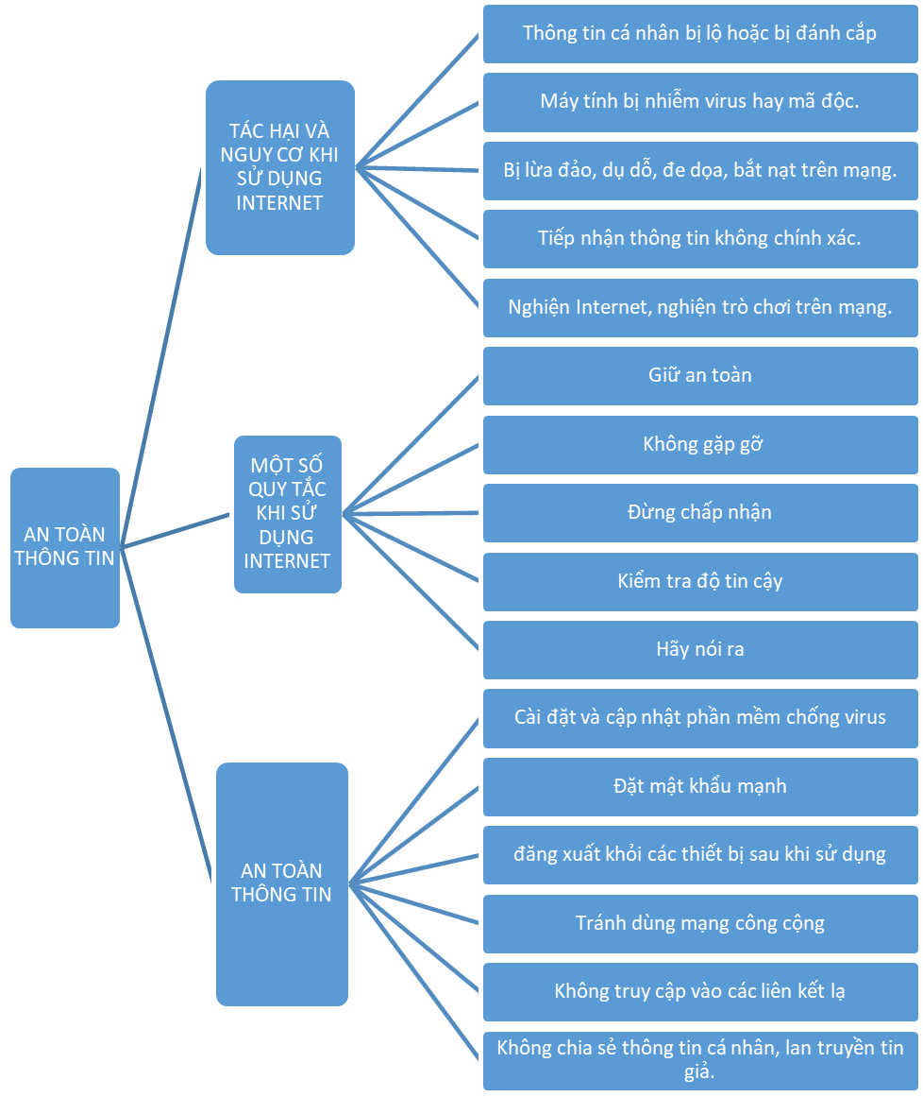
Câu 30(1 điểm): Em hãy soạn thảo một văn bản giới thiệu các món ăn đặc sản của quê hương mình và thực hiện các yêu cầu sau:
- Soạn thảo xong nội dung: 0,25đ
- Căn lề trang vản bản: lề trên 2cm, lề dưới 2cm, lề phải 2cm, lề trái 3cm: 0,25đ
- Đặt hướng trang đứng, khoảng cách giữa các dòng trong đoạn là 1,5 : 0,25đ
- Lưu văn bản với tên của em: 0,25đ

